今日动态
2024.2.22 周四 雨天
记录人：姜娜
※一日活动篇
◎今日来园人数：20人，3人缺勤。
◎早点：牛奶、蒸红薯。
◎午餐：血糯米饭、大栗烧鸡翅、杏鲍菇肉丝西兰花、生菜粉丝汤。
◎水果：什锦苹果羹。
◎午点：陷入爱面包。
姓名 | 来园情况 | 自主放物品 | 午饭情况 | 午睡情况 | 午点情况 | 大便情况
高昀棋 | ☆ | ☆ | 喂完 | ☆ | ☆
陈琬儿 | ☆ | ☆ | ☆ | ☆ | ☆
秦初曈 | ☆ | ☆ | ☆ | ☆ | ☆
曹钰欣 | ☆ | ☆ | ☆ | ☆ | ☆
余思纯 | ☆ | ☆ | ☆ | ☆ | ☆
张榕汐 | 请假 | 请假 | 请假 | 请假 | 请假
陆亦萱 | ☆ | ☆ | ☆ | ☆ | ☆ | 中1
陈欣尹 | 请假 | 请假 | 请假 | 请假 | 请假
陈诗羽 | ☆ | ☆ | ☆ | ☆ | ☆
张子瑶 | ☆ | ☆ | ☆ | ☆ | ☆
陈佳奕 | ☆ | ☆ | ☆ | ☆ | ☆
蒋仟岚 | ☆ | ☆ | ☆ | ☆ | ☆
朱舒窈 | 入园哭一会 | ☆ | ☆ | ☆ | ☆
陈舒然 | 入园哭一会 | ☆ | ☆ | ☆ | ☆
秦昊吕 | ☆ | ☆ | ☆ | ☆ | ☆
刘一航 | ☆ | ☆ | ☆ | ☆ | ☆
万靖炘 | ☆ | ☆ | ☆ | ☆ | ☆
巢惟燚 | ☆ | ☆ | ☆ | ☆ | ☆
陆奕果 | ☆ | ☆ | ☆ | ☆ | ☆
沈梓诺 | ☆ | ☆ | ☆ | ☆ | ☆
陈杭昱 | 请假 | 请假 | 请假 | 请假 | 请假
蒋一帆 | ☆ | ☆ | ☆ | ☆ | ☆
陈宥和 | ☆ | ☆ | ☆ | ☆ | ☆
来园情况：能和老师打招呼。
自主放物品：能绕好水杯带，将水杯放在水杯架上，把物品摆放在抽屉里☆
午饭情况：能够独立把饭菜吃完☆
午睡情况：能够在1点前入睡☆
午点情况：能够独立把午点吃完☆

※区域游戏篇
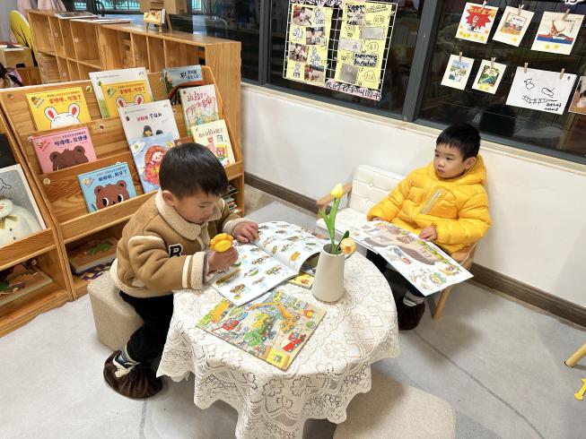 | 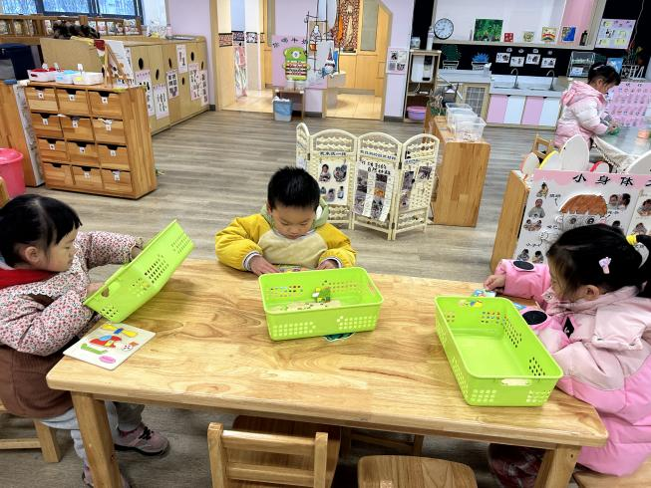
图书角  刘一航和芒果在看书。 | 科学区  余思纯、乐乐、糖果在玩拼图游戏。
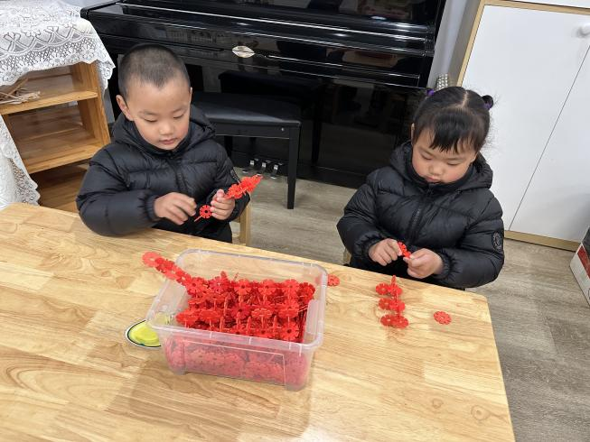 | 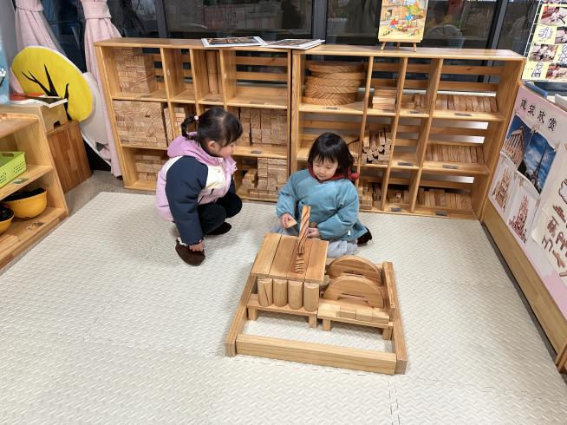
桌面建构区  姐姐想拼小船、弟弟想拼小花。 | 地面建构区  佳佳和薇薇在搭建快乐城堡。

※集体活动篇
校园安全主题教育
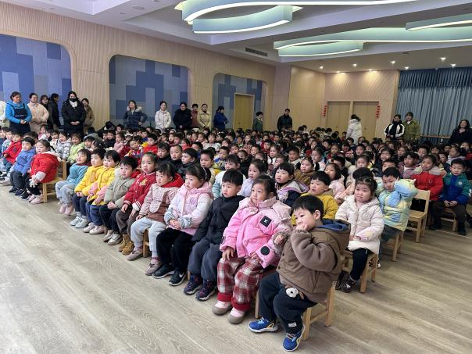 | 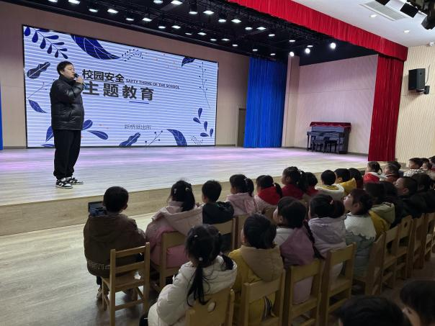
※温馨提示篇
近期气温渐变,温差较大,孩子们容易感冒,为了孩子的健康,请家长注意来离园路上为孩子增添衣服,注意保暖。

